CURSO TECNOLÓGICO DE INFORMÁTICA – SISTEMAS

UFCD 0777 Processador de texto

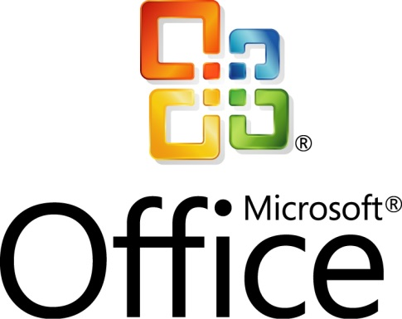

Aluno: Bruno Ponces
Turma: SD S1

Lisboa, 3 Janeiro de 2013
Curso de Educação e Formação de Adultos
Dupla Certificação em Sistemas Turma EFA SD / S1

Bruno Ponces
2012
Sistemas Operativos
Conteúdo
Apresentação 4
O que é um Sistema Operativo? 5
Windows Xp 6
Descrição 6
Service Pack 1 6
Service Pack 2 6
Service Pack 3 7
Requisitos do Sistema 7
Vantagens e desvantagens 8
Windows Fundamentals for Legacy PCs 10
(WinFLP) 10
Descrição 10
Requisitos do Sistema 10
Vantagens e Desvantagens 11
Windows Vista 13
Descrição 13
Requisitos do sistema 13
Vantagens e Desvantagens 14
Windows Home Server 17
Descrição 17
Requisitos do sistema 17
Remote Desktop Services 17
Vantagens e Desvantagens 18
Gerenciamento de Dados 18
Media Support 18
Prorrogáveis 18
Windows Server 2008 21
Descrição 21
Service Pack 2 21
Windows server 2008 R2 21
Requisitos do sistema 22
Vantagens e Desvantagens 22
Windows Seven (7) 25
Descrição 25
Requisitos do sistema 25
Vantagens e Desvantagens 26
Windows Preinstallation Environment (WinPE) 28
Descrição 28
Requisitos do sistema 28
Vantagens e Desvantagens 29
Windows Mobile 31
Descrição 31
Versões 31
Requisitos do sistema 32
Vantagens e Desvantagens 32

Índice de Ilustrações
Ilustração 1 Estimativa dos sistemas operativos mais utilizados em 2008 5
Ilustração 3 Foto do ambiente de trabalho do Windows xp (Service Pack 3) 9
Ilustração 4 Foto da capa do produto do Windows Xp Professional 9
Ilustração 6 Foto do ambiente de trabalho do Windows FLP 12
Ilustração 7 Foto da capa do produto do Windows FLP 12
Ilustração 8 Foto do ambiente de trabalho do Windows Vista 16
Ilustração 9 Foto da capa do produto do Windows Vista Home Premium 16
Ilustração 10 Foto do ambiente de trabalho do Windows Home Server 19
Ilustração 11 Foto da capa do produto do Windows Home Server 20
Ilustração 12 Foto do Windows Home Server na janela de consola 20
Ilustração 13 Foto do ambiente de trabalho do Windows Server 2008 24
Ilustração 14 Foto da capa do produto do Windows Home Server 24
Ilustração 15 Foto do ambiente de trabalho do Windows Seven 27
Ilustração 16 Foto da capa do produto do Windows Seven Beta 28
Ilustração 17 Foto do ambiente de trabalho do Windows PE 30
Ilustração 18 Foto da capa do produto do Windows PE 30
Ilustração 19 Foto do ambiente de trabalho do Windows Mobile 33
Ilustração 20 Depois de tanta pesquisa sem resultado sobre a capa do produto aqui fica este htc com o Windows mobile 6.0 que praticamente só vem com o aparelho 33

Índice de Tabelas
Tabela 1 Requisitos do Windows XP 7
Tabela 2 Requisitos do Windows FLP 10
Tabela 3 Requisitos do Windows Vista 13
Tabela 4 Requisitos do Windows Home Server 17
Tabela 5 Requisitos do Windows Server 2008 22
Tabela 6 Requisitos do Windows Seven 25
Tabela 7 Requisitos do Windows Mobile 32

Apresentação

Este trabalho tem por objectivo constituir-se um manual de utilizador para os diferentes sistemas operativos. Assim, para que ele possa ser mais facilmente utilizado, decidi organizar estes manuais da mesma forma, com a mesma estrutura.
Cada um dos sistemas será tratado de acordo com os seguintes itens:
- Descrição do sistema operativo
- Requisitos do sistema
- Vantagens e desvantagens
- Foto do sistema operacional
- Foto da capa do produto

Neste manual vou aprofundar um pouco mais sobre alguns sistemas operativos:

- Windows xp
- Windows Fundamentals for Legacy PCs
- Windows Vista
- Windows Home Server
- Windows Server 2008
- Windows 7
- Windows Preinstallation Environment (WinPE)
- Windows Mobile

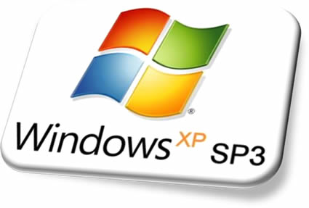

O que é um Sistema Operativo?

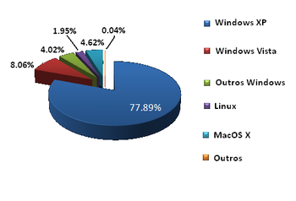
Ilustração 1 - Estimativa dos sistemas operativos mais utilizados em 2008

Primeiro que tudo… O que é um sistema operativo?
Um Sistema Operativo é um conjunto de programas fundamentais que permitem que o computador funcione e comunique com o exterior.
Um Sistema Operativo pode ser visto como um programa de grande complexidade que é responsável por todo o funcionamento de uma máquina desde o software a todo o hardware instalado na máquina. Todos os processos de um computador estão por de trás de uma programação complexa que comanda todas as funções que um utilizador impõe à máquina. Existem vários sistemas operativos; entre eles, os mais utilizados no dia-a-dia, normalmente em computadores domésticos, são o Windows, o Linux e Mac.

Windows Xp

Descrição
O Windows XP é uma família de sistemas operacionais de 32 e 64-bits produzido pela Microsoft, para uso em computadores pessoais, incluindo computadores residenciais e de escritórios, notebooks e media centers. O nome "XP" deriva de eXPeriência. O Windows XP é o sucessor de ambos os Windows 2000 e Windows Me e é o primeiro sistema operacional para consumidores produzido pela Microsoft construído em nova arquitectura e núcleo (Windows NT 5.1). O Windows XP foi lançado no dia 26 de Outubro de 2001, e mais de 400 milhões de cópias estavam em uso em Janeiro de 2006, de acordo com estimativas feitas naquele mês pela empresa de estatísticas IDC.

Service Pack 1
O Service Pack 1 (SP1) do Windows XP, foi lançado em 9 de Setembro de 2002. Os recursos mais notados foram o suporte a USB 2.0 e o Definir Acesso e Padrões do Programa. Primeiramente os usuários especificavam qual browser e qual mensageiro instantâneo e eles usariam, com acesso aos programas da Microsoft. O Service Pack 1a foi lançado ultimamente para remover o Microsoft Java Virtual Machine de acordo com a Sun Microsystems.
O suporte do Service Pack 1 acabou em 10 de Outubro de 2006.

Service Pack 2
O Service Pack 2 (SP2) (de nome de código "Springboard") foi lançado no dia 6 de Agosto de 2004, após detalhes severos, com ênfase na segurança. Anteriormente como nos outros service packs, o SP2 adicionou novas funcionalidades ao Windows XP, incluindo a instalação de um firewall, suporte à rede Wi-Fi com guia de introdução, bloqueador de pop-up no Internet Explorer, e suporte ao Bluetooth. Um dos maiores recursos de segurança adicionados foi o Windows Firewall que estava activado por padrão, protecção avançada na memória e uma tecnologia chamada de NX Bit para proteger o processador de mais ataques virtuais; Além disso foi lançada a Central de Segurança do Windows um pacote de protecção que incluía o Firewall do Windows, a conexão com as actualizações automáticas e um antivírus que deveria ser instalado a parte. Outras novidades incluídas no pacote foram o Windows Media Player 9, o Directx 9.0c e o Windows Movie Maker 2 com uma nova interface, efeitos de vídeo e opções que foram incorporadas ao programa. O suporte do Service Pack 2 terminara no dia 13 de Julho de 2010.

Service Pack 3
O Microsoft Windows XP Service Pack 3 (SP3) começou a ser desenvolvido em Março de 2007. A versão final foi lançada no dia 6 de Maio de 2008.
O Service Pack 3 do Windows XP contém 113 actualizações de segurança e 958 correcções. Não virá, entretanto, com o Windows Internet Explorer 7 ou mesmo o Windows Media Player 11; a possibilidade de inserir a chave do produto no final da instalação, tornando assim mais ágil a instalação do Windows; a presença do NAP (Network Access Protection); detecção de “Black Hole Router” para proteger o sistema contra roteadores que estão descartando dados; um ganho de aproximadamente 10% em performance no computador e o novo Módulo Criptográfico de Modo Núcleo existentes no Windows Vista.

Requisitos do Sistema
(Service Pack 3)
Tabela 1 Requisitos do Windows XP
Windows Xp | Mínimo | Recomendado
Processador | 233 MHZ | 300 MHz ou maior
Memória | 64 MB Ram | 128 MB RAM ou maior
Adaptador de vídeo | Super VGA (800x600) | Super VGA (800x600)
Espaço livre no HD | 1.5 GB | 1.5 GB ou mais
Drives | CD-ROM | DVD-ROM
Controles | Teclado e Rato | Teclado e rato
Outros | Placa de Som, Alto-falantes | Placa de Som, Alto-falantes

Vantagens e desvantagens
Estas são as principais Vantagens e Desvantagens destacadas no Microsoft Windows XP:
Vantagens:
- O Windows XP é um sistema operacional de 32-bits (não tem DOS), tornando-se mais rápido, estável e confiável do que as plataformas anteriores.
- O Windows XP inclui um sistema de protecção de arquivos, impedindo que arquivos antigos substituam versões mais actuais.
- Processos Separados: quando um aplicativo trava, ele não afecta mais, não havendo necessidade de rebotar o micro.
- Firewall embutido no próprio sistema operacional, oferecendo mais protecção durante o uso na Internet.
- Update automático, sem necessidade de intervenção do utilizador.
- Novo visual, utilizando temas (skins).
- Publicação de arquivos e imagens na Internet.
- Restauração de drivers, permitindo que o utilizador utilize o driver anterior casam o actual apresente problemas.
- Modo de compatibilidade, permitindo que aplicações criadas para Win98, Vinte ou Win2000 funcione sem problemas.
Desvantagens:
- Brechas de segurança existem em que, portanto, é facilmente afectado por vírus e spyware
- É caro para comprar.
- Propenso a acidentes e, consequentemente, instável.
- Muitas falhas e erros que estão neles presentes.
- É o sistema muito pesado e hardware antigo não pode executá-lo.
- Programas antigos de DOS não podem ser executado com esta versão.
- Porta Paralela não é reconhecida.
- Nenhuma instalação de criptografia de arquivos no Windows XP Home Edition
- Vem com licença de utilizador único por isso não pode ser carregado em múltiplos computadores.
- Não tem drivers chipset inbuilt faz uma instalação demorada.

Estas são só algumas das mais faladas. Existe muito mais…

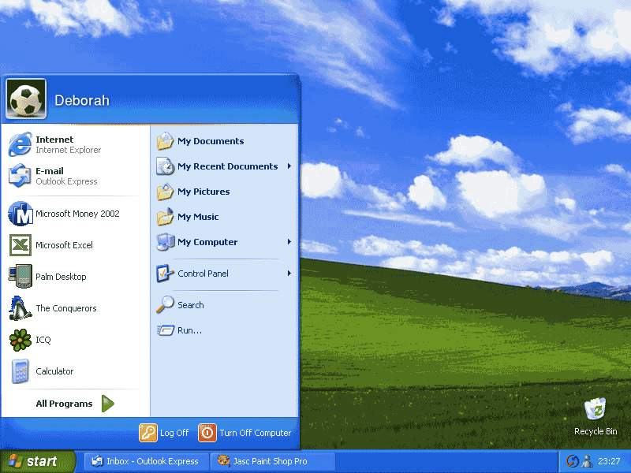
Ilustração 2 Foto do ambiente de trabalho do Windows XP (Service Pack 3)
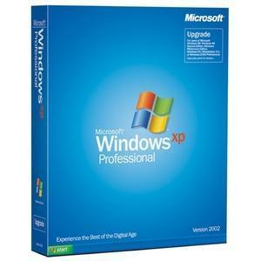
Ilustração 3 Foto da capa do produto do Windows XP Professional

Windows Fundamentals for Legacy PCs

(WinFLP)

Descrição

O Microsoft Windows Fundamentals for Legacy PCs é um sistema operativo, baseado no Windows, destinado a clientes com PCs legados que correm sistemas operativos legados, e não estão em posição para adquirir novo hardware. O Windows Fundamentals providencia a mesma segurança e maneabilidade que o Microsoft Windows XP SP2, enquanto fornece também uma migração facilitada para o mais recente hardware e sistema operativo.
O Windows Fundamentals não é um sistema operativo que serve todos os propósitos. Destina-se a trabalhar com clientes da Microsoft Remote Desktop Connection ou clientes third-party tais como o Citrix’s ICA Client. O Windows Fundamentals permite também que um número limitado de workloads seja executado localmente, incluindo o software de segurança, o software de gestão, software terminal emulation, os visualizadores de documentos, e a. NET Framework.
Através do Windows Fundamentals, a Microsoft apresenta o Windows Managed Desktop, que permite que as estações de trabalho (desktops) sejam completamente bloqueadas.

Requisitos do Sistema
Tabela 2 Requisitos do Windows FLP
Windows FLP | Mínimo | Recomendado
Processador | 233 MHZ | 300 MHz ou maior
Memória | 64 MB Ram | 128 MB RAM ou maior
Adaptador de vídeo | (800x600) | (800x600) ou Superior
Espaço livre no HD | 611 MB | 1 GB ou mais
Drives | CD-ROM | DVD-ROM
Controles | Teclado e Rato | Teclado e Rato
Outros | Placa de Som e Rede | Placa de Som e Rede

Vantagens e Desvantagens

Estas são as principais Vantagens e Desvantagens destacadas no Microsoft Windows WinFLP:
Vantagens
- As ferramentas mais recentes: É gerida com as mesmas ferramentas aplicáveis ao Windows XP SP2. Independentemente de se utilizar o Windows Update, o Automatic Update ou o Systems Management Server (SMS) para gerir as estações de trabalho, todos eles se aplicam exactamente da mesma forma ao Windows Fundamentals.
- A capacidade de aproveitar as competências existentes: Não é necessário que a equipa de TI adquira novas competências, poupando, assim, tempo e dinheiro.
- Menos sistemas operativos de estação de trabalho: Assemelha-se ao Windows XP SP2 no ponto de vista de gestão de ferramentas, pelo que os profissionais de TI já estão familiarizados com este ambiente.
- Arquitectura de componentes: Permite-lhe instalar apenas aqueles componentes que os utilizadores necessitam, reduzindo o número de componentes expostos a ataques intencionais/ criminosos/ maliciosos.
- Estação de Trabalho (Desktop) bloqueada: Pode prevenir actividades maliciosas intencionais e acidentais, limitando a capacidade do utilizador em aceder aos menus. O Windows Fundamentals mantém alterações de sessões específicas separadamente, disponíveis em partições do disco rígido.
- Protecção pró-activa: Construída com o mesmo código base do Windows XP SP2 e possui os mesmos altos níveis de segurança do Windows Firewall, do Data Execution Prevention, e do Pop-Up Blocker do Internet Explorer.
- Windows XP SP2 durabilidade: Criada exactamente da mesma forma que o Windows XP SP2, eliminando a necessidade de personalização dos Microsoft-released security patches.
- Migração facilitada: As estações de trabalho são geridas da mesma forma que as do Windows XP, tornando a transição para o Windows Vista muito mais fácil do que a alteração dos sistemas operativos legados e o Windows XP para o Windows Vista.
Desvantagens
- É caro para comprar.
- Propenso a acidentes e, consequentemente, instável.

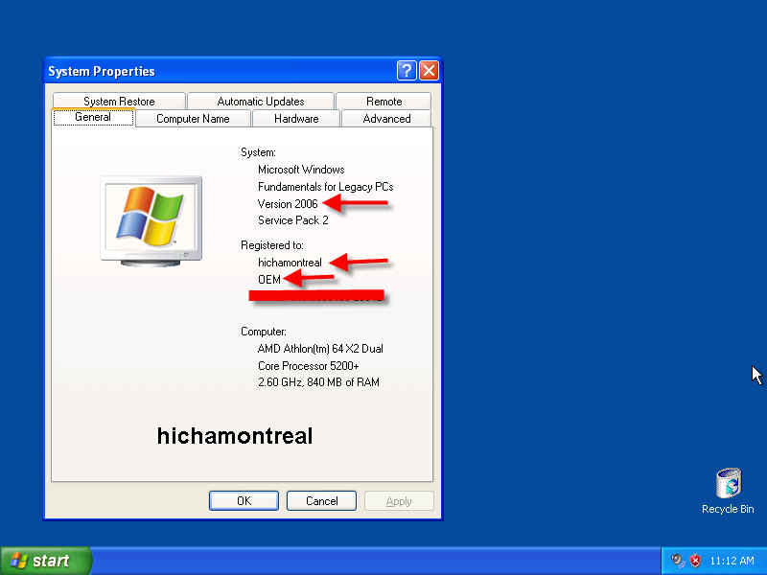
Ilustração 4 Foto do ambiente de trabalho do Windows FLP

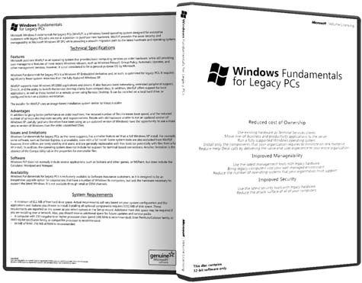
Ilustração 5 Foto da capa do produto do Windows FLP

Windows Vista

Descrição
O Microsoft Windows Vista é uma linha de sistemas operacionais desenvolvido pela Microsoft para uso em computadores pessoais, incluindo computadores residenciais e de escritórios, laptops, Tablet PCs e computadores Media Centers. Antes do seu anúncio em 22 de Julho de 2005, o Windows Vista era conhecido pelo nome de código Longhorn. Seu desenvolvimento foi concluído em 8 de Novembro de 2006; ao longo dos três meses que seguintes, foi lançado em etapas para fabricantes de computadores, de hardware e softwares, clientes comerciais e lojas de varejo. Foi lançado mundialmente no dia 31 de Janeiro de 2007, e foi disponibilizado para compra e download a partir do site da Microsoft. O lançamento do Windows Vista veio mais de cinco anos depois da introdução do seu predecessor, o Windows XP, sendo o período mais longo entre lançamentos consecutivos de versões do Microsoft Windows.

Requisitos do sistema
Tabela 3 Requisitos do Windows Vista

Windows Vista | Mínimo | Recomendado
Processador | 800 MHZ | 2 GHz ou maior
Memória | 512 MB Ram | 1 GB RAM ou maior
GPU | DirectX 9 Capaz | GPU capaz DirectX 9 com Hardware Pixel Shader v2.0 e suporte Driver WDDM
Memória do GPU | 64 MB RAM | 128MB de RAM ou 256MB para maiores resoluções
Capacidade do HDD | 20GB | 80GB
Espaço Livre do HDD | 15GB | 28GB (Para SP1)
Tipo De HDD | Normal | Normal, mas memória flash/disco rígido Híbrido recomendado
Outros Drives | DVD-ROM | DVD-ROM

Vantagens e Desvantagens

Estas são as principais Vantagens e Desvantagens destacadas no Microsoft Windows Vista:

Vantagens

CINCO COISAS QUE MERECEM ELOGIOS

- Mecanismo de busca – É prático e eficiente. Basta digitar parte do nome de um arquivo e ver os resultados instantaneamente.

- Organização de arquivos – Pastas para cada tipo de documento, agrupadas dentro de uma pasta geral com o nome do utilizador são uma forma lógica de organizar os arquivos no PC. O XP quase chegou lá, mas a organização está melhor no Vista.

- Configuração de rede – A nova Central de Rede e Compartilhamento coloca as funções de networking à mão e reduz as chances de o usuário ter de configurar dispositivos manualmente.

- Interface gráfica – Parece futilidade, mas os gráficos mais elaborados, com transparências, sombras e efeitos 3D realmente passam a sensação de que se trata de um computador mais avançado. E a barra lateral ainda pode ser útil para manter informações sempre à vista.

- Segurança – Esse é, talvez, o item que tem gerado mais discussão quando se fala no Windows Vista. A Microsoft diz que o Vista é muito mais seguro que o XP. Essa afirmação é exagerada, já que, no que se refere à vulnerabilidade a ataques, o Vista não é muito diferente do Windows XP com Service Pack 2 e um bom kit de firewall e antivírus. Ainda assim, a Central de Segurança do Vista facilita o acesso do utilizador às protecções do micro. E o novo sistema tem mecanismos de defesa adicionais, como o modo protegido em que roda o Internet Explorer e o Controle de Contas de Utilizador, que é chato mas traz alguma melhora na segurança. No final, há um saldo positivo a favor do Vista.

E na minha opinião um sistema Operativo muito pesado e que requer altos requisitos mínimos

Desvantagens

CINCO COISAS QUE NINGUÉM VAI APLAUDIR

- Exigências de hardware – Se você tem um micro velho, esqueça o Vista. E mesmo que sua máquina esteja actualizada, não há garantia de que tudo vai funcionar como esperado. Os requisitos para a placa de vídeo, por exemplo, incluem suporte a DirectX 9, driver WDDM, 128 MB de memória, Píxel Shader 2.0 e 32 bits por pixel. São características nem sempre óbvias. Se alguma dessas exigências não for atendida, o Windows já não vai rodar com 100% dos efeitos visuais funcionando.

- Alguns utilitários são fracos – O pior caso é o dos programas Windows Backup e Complete PC Backup. Ambos são tão limitados que muitos usuários vão preferir adquirir produtos específicos para backup de arquivos.

- A compatibilidade não é total – A Microsoft tem feito um trabalho notável em assegurar a compatibilidade dos novos produtos com programas e equipamentos mais antigos. Mas há limites nisso. Se você tem, digamos, um scanner com interface SCSI, há grandes chances de ele não funcionar com o Vista. E mesmo alguns aplicativos actuais podem rodar no modo de administrador apenas, exigindo confirmação cada vez que são accionados. Isso aconteceu, por exemplo, com um Sound Forge 8 instalado numa das máquinas do INFOLAB.

- A cópia de upgrade só se instala com o XP no micro – Essa desagradável surpresa só veio à tona agora, com o lançamento do Vista no varejo. Mesmo quem tem um XP legítimo não poderá fazer uma instalação limpa (formatando o HD antes) com uma cópia de upgrade do Vista. É preciso deixar o XP no computador para isso.

- As edições mais baratas são fracas – Esse é, talvez, o maior problema do Windows Vista. A Microsoft reservou muitas das novidades para as edições mais caras. A criptografia total de disco, por exemplo, só está disponível na edição Enterprise, vendida apenas a grandes empresas, e na Ultimate, que custa quase 450 euros aproximadamente.

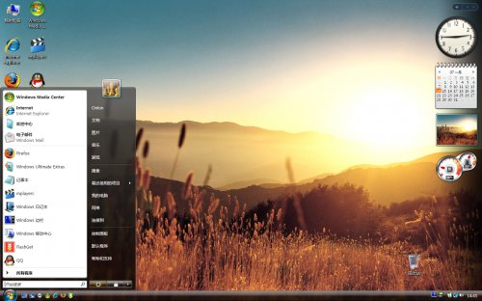
Ilustração 6 Foto do ambiente de trabalho do Windows Vista

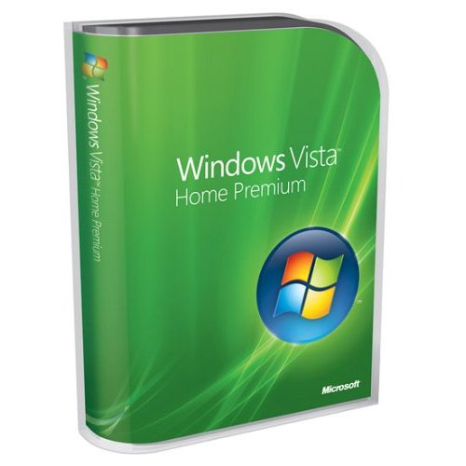
Ilustração 7 Foto da capa do produto do Windows Vista Home Premium

Windows Home Server

Descrição
Windows Home Server, cujo codinome é Quattro, é um servidor de origem do sistema operacional da Microsoft. Anunciado em 7 de Janeiro de 2007, na Consumer Electronics Show, por Bill Gates, o Windows Home Server foi concebido para ser uma solução para casas com vários computadores conectados para oferecer compartilhamento de arquivos, backups automáticos, e acesso remoto. Trata-se de com base no Windows Server 2003 Service Pack 2.
Windows Home Server foi para fabricação, em 16 de Julho de 2007 é lançado oficialmente em 7 de Novembro de 2007.O Power Pack 1 para Windows Home Server foi lançado 20 de Julho de 2008,O Power Pack 2 foi lançado em 24 de Março de 2009 e Power Pack 3 foi lançado 24 de Novembro, 2009. A próxima versão do Windows Home Server, Windows Home Server V2 é esperado para ser lançado em 2010.

Requisitos do sistema
Tabela 4 Requisitos do Windows Home Server
Windows Home Server | Mínimo | Recomendado
Processador | 1 GHz | 2 GHz
Memória | 512 MB RAM | 1 Gb RAM
Disco Rígido | 64 Gb | 80 Gb
Drives | Cd-rom | DVD ROM
Controles | Teclado e Rato | Teclado e Rato
Outros | Placa de Rede | Placa de Rede

Remote Desktop Services
The system also supports , allowing of any Windows computer on the home network. ^{[ 14 ]} ^{[ 18 ]} Currently supported systems are those which would normally support : Professional, Tablet and Media Center editions, Business, Enterprise and Ultimate editions and Professional, Enterprise and Ultimate editions. O sistema também suporta Terminal Services Gateway, permitindo o controle remoto do desktop de qualquer computador Windows na rede doméstica. Actualmente, os sistemas de suporte são aqueles que normalmente de apoio ao Remote Desktop: Windows XP Professional, Tablet edições Media Center e, Windows Vista Business, Enterprise e Ultimate e Windows 7 Professional, Enterprise e Ultimate. The web interface also supports embedding the Remote Desktop control, to provide remote access to home computers from within the web interface directly. A interface Web permite ainda integrar o Remote Desktop ActiveX controle, para fornecer acesso remoto a computadores em casa a partir da interface Web directamente. Remote sessions can also connect to the Home Server console to configure the server over the internet. ^{[ 14 ]} Sessões Remote também pode se conectar ao console Home Server para configurar o servidor através da Internet.

Vantagens e Desvantagens
Estas são as principais Vantagens e Desvantagens destacadas no Microsoft Windows Home Server:
Vantagens
Home Server is a software application that helps manage multiple computers and other electronic devices in your home on a network. Microsoft Windows Home Server é um aplicativo que ajuda a gerenciar vários computadores e outros aparelhos electrónicos em sua casa em uma rede. You can connect up to 10 computers on your local network and still take advantage of the automatic backup software that is part of the Windows Home Server package. Você pode conectar até 10 computadores em sua rede local e ainda tirar proveito do software de backup automático que faz parte do pacote Windows Home Server. You should consider leveraging Microsoft Windows Home Server when setting up a local network in your home to take advantage of the many capabilities of the package. Você deve considerar alavancar Microsoft Windows Home Server quando a criação de uma rede local em sua casa para aproveitar as muitas capacidades do pacote.

Gerenciamento de Dados
Windows Home Server provides a place where you can back up and store important files on a local network. Windows Home Server fornece um lugar onde você pode fazer backup e armazenar arquivos importantes em uma rede local. In addition, you can manage files across multiple computers and devices. Além disso, você pode gerenciar os arquivos entre vários computadores e dispositivos. For example, if you create a document on a desktop computer, you can access that document from a laptop computer later in another room. Por exemplo, se você criar um documento em um computador desktop, você pode acessar o documento a partir de um computador portátil mais tarde, em outra sala. You can access a single copy of a document on the server as opposed to distributing copies individually to other users on the network which may be problematic as documents evolve. Você pode acessar uma única cópia de um documento no servidor em vez de distribuir cópias individualmente para outros usuários da rede que pode ser problemático como documentos de evoluir.

Media Support Media Support
The centralized storage location of Windows Home Server allows you to access multimedia files, such as music or videos, anywhere in your house. O local de armazenamento centralizado do Windows Home Server permite que você acesse os arquivos de multimídia, como música ou vídeos, em qualquer lugar em sua casa. You can share photos with other family members by posting the photographs in a specific location on the server. Você pode compartilhar fotos com os outros membros da família por postar as fotos em um local específico no servidor. You can also stream media files directly onto electronic devices, such as or other personal computers. Você pode transmitir arquivos de mídia também directamente em dispositivos electrónicos, como televisores ou outros computadores pessoais.

Extendable Prorrogáveis
You can easily add more storage capacity to Windows Home Server if you need more storage space. Você pode facilmente adicionar mais capacidade de armazenamento para o Windows Home Server se você precisar de mais espaço de armazenamento. In addition, there are many add-on applications that you can use to customize and extend the Windows Home Server. Além disso, existem muitos add-on aplicativos que você pode usar para personalizar e estender o Windows Home Server. The LightsOut add-on application manages the power consumption of the server based on the time of day. O LightsOut add-on aplicação gerencia o consumo de energia do servidor com base no tempo do dia. Automation tools, such as KeepVault, automatically back up and can synchronize computers on the network. As ferramentas de automação, como KeepVault, backup automático e pode sincronizar computadores na rede.
Desvantagens
- Falta de drivers desenhados especificamente para o sistema
- Incompatibilidade com programas escritos exclusivamente para Windows XP. Ou seja, duas "heranças" do sistema no qual foi baseado, o Server 2003.
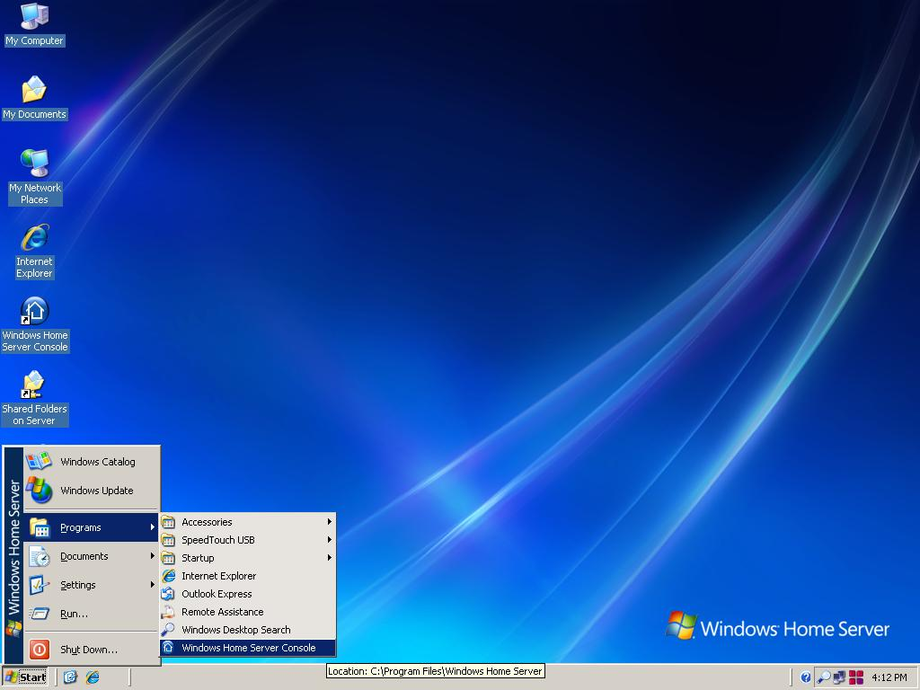
Ilustração 8 Foto do ambiente de trabalho do Windows Home Server

Depois de toda esta pesquisa que fiz sobre este sistema operativo preferiria que a Microsoft lançasse o Windows Home Server (WHS) como um complemento aos Windows existentes, e não como um novo sistema operacional.
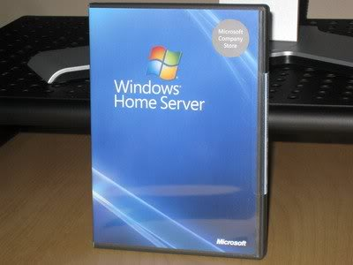
Ilustração 9 Foto da capa do produto do Windows Home Server

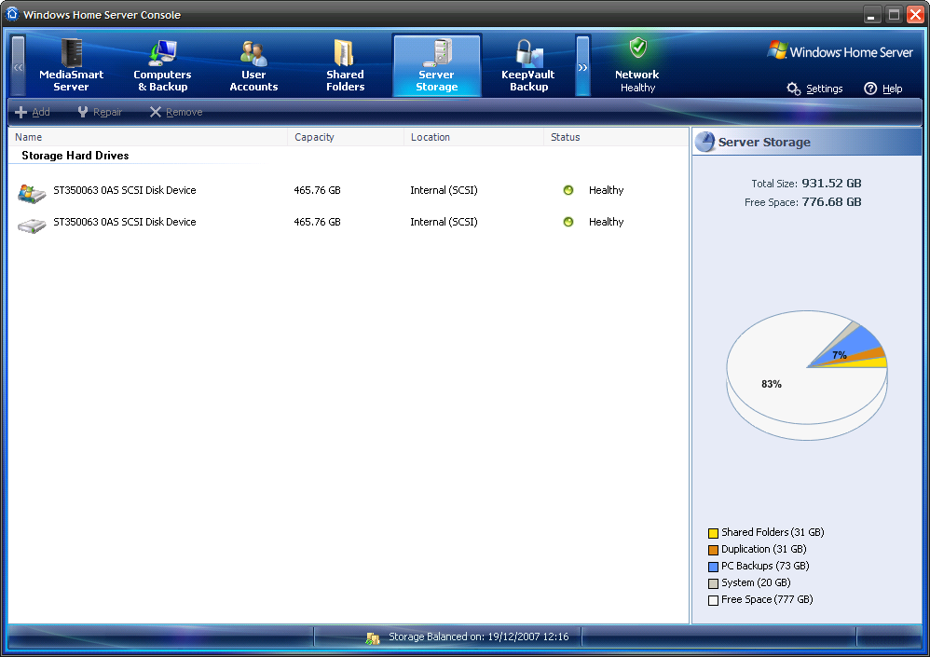
Ilustração 10 Foto do Windows Home Server na janela de consola

Como mostra na imagem aqui e onde administra todos os computadores agregados ao servidor

Windows Server 2008

Descrição
Windows Server 2008 é um dos Microsoft Windows, servidores de linha de sistemas operacionais. Foi Constituído para fabricação em 04 de Fevereiro de 2008, e lançado oficialmente em 27 de Fevereiro de 2008, é o sucessor do Windows Server 2003, lançado há quase cinco anos antes. A second release, named , was released to manufacturing on July 22, 2009. Like and , Windows Server 2008 is built on 6.x. A segunda versão, denominada Windows Server 2008 R2, foi para produção em 22 Julho de 2009. Como o Windows Vista e Windows 7, Windows Server 2008 foi construído em Windows NT 6.x.

Service Pack 2
Because Windows Server 2008 is based on the Windows NT 6.0 Service Pack 1 kernel, the RTM release is considered to be Service Pack 1; accordingly, the first service pack is called Service Pack 2.Como o Windows Server 2008 é baseado no 6.0 Windows NT Service Pack 1 do kernel, a versão RTM é considerado Service Pack 1 e, consequentemente, o primeiro service pack é chamado Service Pack 2. Announced on October 24, 2008, this service pack contains the same changes and improvements as the , as well as the final release of 1.0, and an approximate 10% reduction in power usage. Anunciado em 24 de Outubro de 2008, este service pack contém as mesmas alterações e melhorias que o Windows Vista Service Pack 2 , bem como a versão final do Hyper-V 1.0, e uma redução aproximada de 10% no consumo de energia.
The first SP2 beta build was sent out in , a public beta arrived , and an RC-escrow build was given to testers . O primeiro beta do SP2 compilação foi enviada em Outubro de 2008, um beta público chegou em Dezembro de 2008, e um RC escrow-build foi dada a testadores em Janeiro de 2009. Windows Vista and Windows Server 2008 share a single service pack binary, reflecting the fact that their code bases were joined with the release of Server 2008. Windows Vista e Windows Server 2008 Service Pack compartilharam um único binário, reflectindo o fato de que a base de código se juntou com o lançamento do Server 2008. On May 26, 2009, Service Pack 2 was ready for release. Em 26 de Maio de 2009, Service Pack 2 está pronto para lançamento. It is now available in Windows Update.E agora está disponível no Windows Update.

Windows server 2008 R2

A segunda versão, o Windows Server 2008 R2, foi lançado em 22 de Outubro de 2009. Disponibilidade de varejo foi 14 de Setembro de 2009. O Windows Server 2008 R2 RTM atingiu em Marco de 2009. Como o Windows 7, é baseado no Windows NT 6.1. New features include new virtualization features, new Active Directory features, IIS 7.5, and support for 256 processors.Os novos recursos incluem recursos de virtualização, novas funcionalidades do Active Directory, IIS 7.5 e suporte para processadores 256. Support for 32-bit processors ( ) has been removed. Suporte para processadores de 32 bits ( x86) foi removido. On July 22, 2009, Microsoft officially announced that they had released both Windows Server 2008 R2 and Windows 7 to manufacturing. Em 22 de Julho de 2009, a Microsoft anunciou oficialmente que tinha lançado o Windows Server 2008 R2 e Windows 7 para a fabricação. 2008 R2 Server was generally available for download from August 19 and for retail purchase from October 22, 2009. Server 2008 R2 foi geralmente disponível para download a partir de 19 de Agosto e para compra a partir de 22 de Outubro de 2009.

Requisitos do sistema
Tabela 5 Requisitos do Windows Server 2008
Windows | Mínima para o Windows Server 2008 | Recomendado para o Windows Server 2008 | Mínima para o Windows Server 2008 R2 | Recomendado para o Windows Server 2008 R2
Processador | 1 GHz ( x86) ou 1.4 GHz ( x64) ou Intel Itanium2 | 2 GHz ou mais rápido | 1.4 GHz (x64) ou processador Intel Itanium 2
Memória | 512 MB de RAM | 2 GB de RAM ou superiorMaximum | 512 MB de RAM | Máxima: 8 GB
Adaptador de vídeo e monitor | Super VGA (800 x 600) | Super VGA (800 x 600) ou resolução superior | Super VGA (800 x 600) | Super VGA (800 x 600) ou resolução superior
Unidade de disco rígido espaço livre | 10 GB | 40 GB ou superior | 32 GB ou maior
Drives | DVD-ROM
Devices | Super VGA (800 x 600) ou monitor de alta resolução, teclado e rato

Vantagens e Desvantagens
Estas são as principais Vantagens e Desvantagens destacadas no Microsoft Windows Home Server 2008:
Vantagens
- Protecção de seu acesso à rede com a Protecção Contra o Acesso à Rede, a qual fornece a você a capacidade de isolar os computadores que não estão de acordo com as directivas de segurança que você estabeleceu. A capacidade de aplicar os requisitos de segurança é uma poderosa maneira de proteger a sua rede.

- Protecção de seu servidor com inovações de segurança que reduzem a área de superfície de ataque do kernel, resultando em um ambiente de servidor mais robusto e seguro.

- Protecção de seus dados para assegurar que eles possam ser acessados somente por usuários com o correcto contexto de segurança e para torná-los disponíveis quando ocorrerem falhas de hardware.

- Protecção contra o software malicioso através do Controle de Conta de Usuário com uma nova arquitectura de autenticação.

- Maior controle sobre suas configurações de usuário com a Directiva de Grupo Expandida.

- Comunidade técnica vibrante e robusta para fornecer uma rica experiência ao longo do ciclo de vida do produto.

- Novas opções de implantações para fornecer o método mais adequado para o seu ambiente.

Desvantagens
Pois bem, se está já a pensar em deixar o Vista e migrar para o Windows Server 2008, está na hora de lhe apresentar as desvantagens. Ou melhor, a desvantagem. Sim, a grande desvantagem e, a meu ver, a única, deste sistema operativo face ao Vista (quando falamos, obviamente, de uma utilização em workstations) prende-se com o facto de não ser possível instalar algumas das mais conhecidas aplicações e jogos por aí disponíveis. Digo instalar porque, muitas vezes, em casos como o Nokia PC Suite ou o AVG Free, é o próprio setup que proíbe a instalação neste sistema operativo, muito embora a aplicação não tenha qualquer problema de incompatibilidade. Felizmente, com uma rápida pesquisa no Google encontra-se, na maior parte dos casos, a solução para instalar estas aplicações no Windows Server 2008.

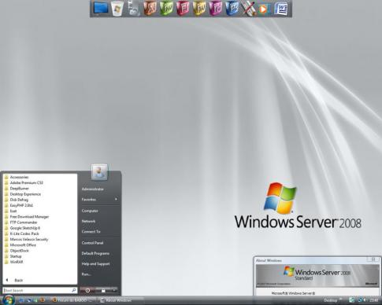
Ilustração 11 Foto do ambiente de trabalho do Windows Server 2008

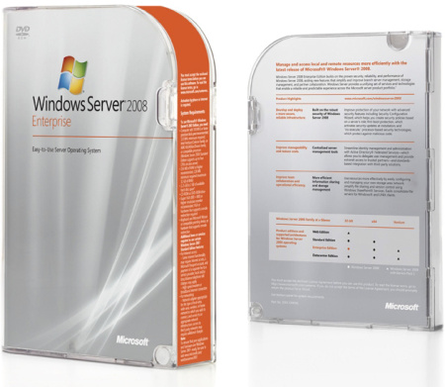
Ilustração 12 Foto da capa do produto do Windows Home Server

Windows Seven (7)

Descrição
O Windows 7 é a mais recente versão do Microsoft Windows, uma série de sistemas operativos produzidos pela Microsoft para uso em computadores pessoais, incluindo computadores domésticos e empresariais, laptops e PC's de centros de mídia, entre outros. Windows 7 foi lançado para empresas no dia 22 de Julho de 2009, e começou a ser vendido livremente para utilizadores comuns às 00:00 horas do dia 22 de Outubro de 2009, menos de 3 anos depois do lançamento de seu predecessor, Windows Vista.
Diferente de seu predecessor, que introduziu um grande número de novidades, o Windows 7 é uma actualização mais modesta e focalizada para a linha Windows, com a intenção de torná-lo totalmente compatível com aplicações e hardwares com os quais o Windows Vista já era compatível. Apresentações dadas pela companhia no começo de 2008 mostraram um "Shell" novo, com uma barra de tarefas diferente, um sistema de "network" chamada de "HomeGroup", e aumento na performance. Algumas aplicações que foram incluídas em lançamentos anteriores do Windows, como o Calendário do Windows, Windows Mail, Windows Movie Maker e Windows Photo Gallery não serão incluídos no Windows 7; alguns serão oferecidos separadamente como parte gratuita do Windows Live Essentials.

Requisitos do sistema
Tabela 6 Requisitos do Windows Seven
Windows 7 | X86 (32 bits) | X64 (64 bits)
Processador | 1 GHz
Memória | 1 GB de RAM | 2 GB de RAM
Placa Gráfica | Suporte para o dispositivo de gráficos DirectX 9 com 128 MB de memória gráfica (para Aero Glass)
Espaço Livre no HD | 18 GB de espaço em disco disponível | 20 GB de espaço em disco disponível
Unidade Óptica | Unidade de DVD (apenas para instalar a partir de uma mídia de DVD/CD) ou entrada USB

Vantagens e Desvantagens

Estas são as principais Vantagens e Desvantagens destacadas no Microsoft Windows Seven:
Vantagens
Encontrar os documentos é mais fácil
As antigas versões do Windows davam dores de cabeça aos utilizadores mais desorganizados. Para estes, o Windows 7 tem um sistema de indexação em bibliotecas, por tipos de arquivos, que facilita muito a localização de documentos. O utilizador pode configurar as próprias pastas na biblioteca e terá todos os arquivos de um tipo naquela pasta, não importando o local do disco onde ela esteja localizada.

A busca na indexação geral do sistema também é avançada: ela entrega resultados à medida que o utilizador digita. Antes mesmo de terminar de escrever sua palavra, é possível que o objecto de busca já esteja lá. É um recurso que já existia em sistemas como o Mac OS e foi incorporado.

Tem um visual melhor
O efeito psicológico da aparência conta muito e nesse que sito o Windows 7 não decepciona. Sem contar que as ferramentas foram remodeladas e agora são muito mais confortáveis visualmente para o usuário, além de oferecer flexibilidade: elas podem ser encaixadas em qualquer local da área de trabalho.

Os alertas de segurança não são tão chatos quanto no Vista
Tente rodar qualquer aplicação externa, software de instalação ou qualquer coisa que não seja extremamente familiar ao Vista que a tela pergunta se você tem certeza de acção. O comportamento é irritante, pois em alguns casos o utilizador chega a cansar de tanto clicar em botões para instalar um programa cheio de componentes. Quando saturar o utilizador, ele desligará o controle de contas do usuário e, em outro extremo, ficará desprotegido.

O Windows 7 é bem menos invasivo nos avisos de segurança e o utilizador pode desligar notificações sem perder toda a protecção contra ameaças ao sistema.

O Windows 7 trabalha bem em rede
Para micros e pequenas empresas, a novidade é uma dádiva: em vez de ter um trabalho enorme para configurar pequenas redes, o Windows 7 possui um painel de controle para a criação de grupos de trabalho de maneira muito mais fácil que qualquer outro sistema operacional da Microsoft. Além disso, consegue lidar com sinais múltiplos de redes sem fio.

Desvantagens

Ainda é difícil encontrar a melhor versão do sistema para cada necessidade

Quando o Windows Vista foi lançado, uma das maiores reclamações dos utilizadores era o número enorme de versões que ele tinha, das básicas às mais avançadas. Com o Windows 7, a situação não foi simplificada. Há uma versão para computador portátil de baixo custo (netbook), duas versões domésticas, uma profissional, uma corporativa e a versão Ultimate. Difícil escolha.

Após definir a edição, é necessário escolher entre instalar a versão de 32 bits ou a de 64 bits. Isso pode influenciar a velocidade de processamento e a compatibilidade dos drivers dos quais o utilizador necessita.
Não é necessariamente mais rápido
Algumas avaliações mostraram que o Windows 7 está mais rápido que outras versões, graças à sua habilidade de tirar vantagem de chips com vários núcleos e ao seu boot mais rápido. Em tarefas quotidianas, no entanto, ele tem a mesma velocidade ou é até mais lento que o XP. A culpa é do sistema gráfico Aero, que pode sobrecarregar a placa de vídeo. Dá para desligar o sistema, mas a primeira coisa que você quer fazer ao comprar um novo sistema é reduzir seus recursos em troca de performance?

Utilizadores do XP terão de reaprender tudo
Para os utilizadores do XP, o Windows 7 representa uma mudança radical de interface. Além do visual, alguns dispositivos mudaram de local e podem ser difíceis de encontrar.

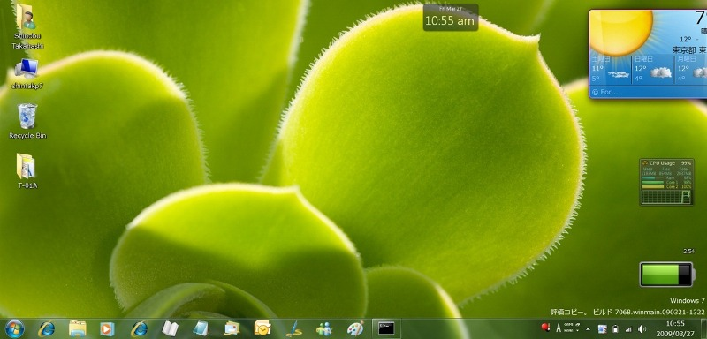
Ilustração 13 Foto do ambiente de trabalho do Windows Seven
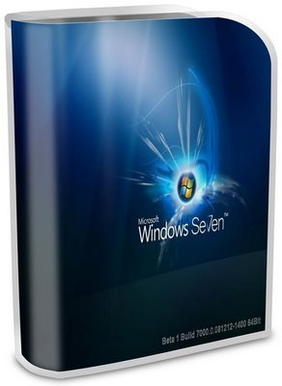
Ilustração 14 Foto da capa do produto do Windows Seven Beta

Windows Preinstallation Environment (WinPE)

Descrição
Windows Preinstallation Environment (também conhecido como Windows PE, WinPE) é uma versão leve do Windows XP, Windows Server 2003, Windows Vista, Windows 7 ou Windows Server 2008 R2 que é usado para a implantação de estações de trabalho e servidores. It is intended as a or replacement for during the installation phase of Windows, and can be via , , or . Destina-se como um 32 bits ou 64 bits de reposição para MS-DOS durante a fase de instalação do Windows, e pode ser inicializado via PXE, CD-ROM, unidade flash USB ou disco rígido. Traditionally used by large corporations and (to Windows client operating systems to PCs during manufacturing), it is now widely available free of charge via the (WAIK). Tradicionalmente utilizado pelas grandes corporações e OEMs (para pré-instalar cliente sistemas operativos Windows para PCs durante o fabrico), é agora amplamente disponíveis, gratuitamente, através do Windows Automated Installation Kit (WAIK).

Requisitos do sistema
Como referi acima o Windows PE e uma versão leve de vários sistemas operativos, isto significa que os requisitos do sistema estão referidos em cada sistema operativo.

Vantagens e Desvantagens

Estas são as principais Vantagens e Desvantagens destacadas no Microsoft Windows Windows Preinstallation Environment :
Vantagens

- Capacidade Driver (capaz de criar um disco de inicialização único e universal que contém todas as NIC necessárias e drivers de dispositivo de armazenamento).

- SATA e auxiliar o reconhecimento da unidade.

- Não há conflitos de IRQ.

- Potencialmente mais rápidas taxas de transferência (isto é, depende da capacidade de rede e configuração).

- Maior compatibilidade com hardware mais recente.

Desvantagens

- Carrega lentamente no ambiente pré-sistema operacional.

- Tempo mais lento compilação do driver.

- Requer driver de dispositivo de armazenamento.

- Driver de banco de dados pode tornar-se corrompido durante a compilação do driver.

- A maior capacidade de memória RAM é necessária (mínimo recomendado: 512 MB).

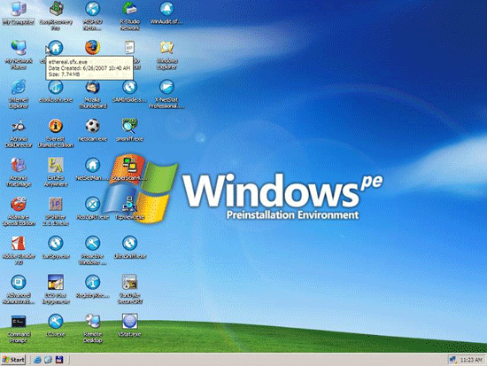
Ilustração 15 Foto do ambiente de trabalho do Windows PE
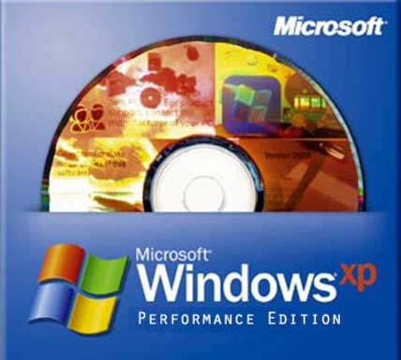
Ilustração 16 Foto da capa do produto do Windows PE

Windows Mobile

Descrição
O Windows Mobile é um sistema operacional compacto, desenvolvido para rodar em dispositivos móveis como PocketPC, Smartphones e Aparelhos de multimédia em geral. Projectado para ser capaz de realizar boa parte do que é possível em uma versão PC do Windows, o sistema vem com um conjunto de aplicações básicas bem conhecidas no mundo dos PCs, tais como o Word, Excel, PowerPoint, Windows Media Player PocketPC.

Versões

PocketPC 2002
O PocketPC era a intenção original de plataforma para o sistema operacional Windows Mobile. Estes dispositivos autónomos constaram de ambos os dispositivos PocketPC sem capacidades de Telefone celular, e aqueles que incluíram telemóvel capacidades. O nome mais actual do Windows Mobile destinados à utilização em PocketPC é oficialmente "Windows Mobile 6 Professional" para dispositivos móveis com capacidades de telefone e de "Windows Mobile 6 Classic" para dispositivos sem telemóvel capacidades.

Windows Mobile 2003

Existem duas versões do Windows Mobile 2003, uma versão inicial e posteriormente uma versão Second Edition (segunda edição).

Windows Mobile 5.0

O Windows Mobile 5.0, versão actual, foi lançado pela Microsoft em 2005, para ser utilizado em equipamentos móveis. O diferencial dessa versão é o fato dela ser a mesma para celulares e PDAs - com isso, a Microsoft conseguiu aderir ao modelo de negócios que já era utilizado pelas rivais do segmento móvel, tais como Symbian, BlackBerry e Palm.

Windows Mobile 6.0

É pouco diferente da versão 5.0, com quase nada de novo no Word Mobile e Excel Mobile; a grande melhoria é uma melhor integração com as características de telefone do aparelho. No segundo semestre de 2008 foi lançada a versão 6.1, com melhorias visuais e outras (melhora Internet Explorer).

Windows Mobile 7.0
Em fabrico…

Requisitos do sistema
Tabela 7 Requisitos do Windows Mobile
Sistema operacional de dispositivo móvel | Pacote de Instalação | Edição Padrão |  | Edição Avançada
 |  | Memória | Armazenamento | Memória | Armazenamento
Microsoft Windows Mobile  - 5.0 Pocket/Pocket Phone  - 6.0 Classic / Professional | 2.4 MB | 1.7 MB | 5 MB | 2.2 MB | 9 MB
Microsoft Windows Mobile  - 5.0 Smartphone  - 6.0 Standard | 2.5 MB | 2 MB | 5 MB | 3 MB | 10 MB
Symbian™ 9.1 / S60 Terceira Edição | 1 MB | 2.6 MB | 1 MB

Vantagens e Desvantagens
Estas são as principais Vantagens e Desvantagens destacadas no Microsoft Windows Mobile:
Vantagens
Após uma longa procura inconclusiva, para tentar perceber quais as grandes vantagens do Windows mobile.
Esta dúvida surgiu-me, uma vez que utilizo um htc Touch Viva. Já reparei que após o "espanto" inicial do Windows mobile (WM), não aproveito verdadeiramente as potencialidades do mesmo.
Por exemplo, de início instalei um conjunto de aplicações para gestão de recursos do WM, alteração de temas, gestão de fotos, palavras-chave de internet/cartões e mais algum software secundário. Mais, faço sempre uma gestão/sincronização diária com o Outlook. Como disse, "no início" instalei... Já apaguei tudo... Não uso!
No entanto, e uma vez que faço uma utilização intensiva das tarefas do Outlook (pequenas coisas que tenho a fazer ao longo do dia, como por exemplo telefonemas, reuniões, etc. Funciona como sendo uma pequena "secretária") bem como das notas (função muito útil uma vez que ponho a nota que me interessa em background do htc...uma maravilha).ainda não consegui descobrir qual o ganho real com o WM.
Desvantagens

As desvantagens para ter o Windows mobile para mim e realmente algo só mesmo para pessoas que não fazem nada, que tem tempo para o manobrar eu como não tenho esse tempo, detesto o Windows porque me parece lento, enquanto um telemóvel normal e rápido de mexer e fácil de aprender. E no meio disto tudo foi terem inventado o touch, para mim um autêntico fracasso. Isto é, se tiver um computador de bolso com Windows mobile e se for touch e se por exemplo quiser mandar uma mensagem de texto você esta cerca de 10 minutos para a mandar o que é uma coisa alucinante …. Não acham?

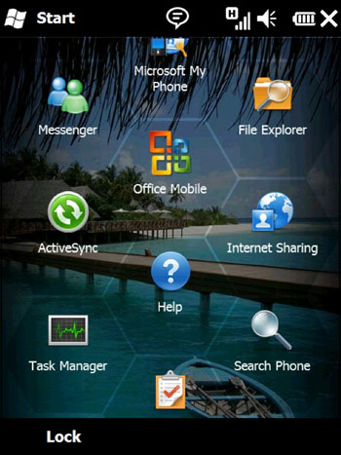
Ilustração 17 Foto do ambiente de trabalho do Windows Mobile

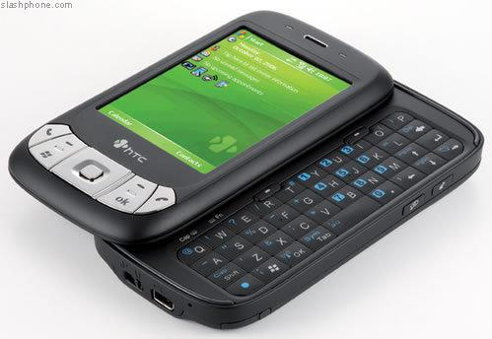
Ilustração 18 Depois de tanta pesquisa sem resultado sobre a capa do produto aqui fica este htc com o Windows mobile 6.0 que praticamente só vem com o aparelho

